選擇題（每題2.5分）
1. 聲音的振幅、溫度的變化是屬於 (A)數位性 (B)類比性 (C)分離性 (D)階段性的資料。
2. TTL若V_{IH}=2.0V，V_{IL}=0.8V，V_{OH}=2.7V，V_{OL}=0.5V，則雜訊免除力為多少？ (A)0.3V (B)0.4V (C)0.5V (D)0.7V
3. 下列數目系統表示法何者有誤？(A)101010₍₂₎ (B)234.5₍₅₎ (C)1357₍₈₎ (D)0DCB.A₍₁₆₎
4. 十進制負數−112轉換為8位元之2補數表示，其值應為 (A)10001111 (B)10010000 (C)11110000 (D)11100101
5. 下列有關10001101_{(Gray)}的敘述，何者正確？(A)244₍₁₀₎ (B)0101010₍₂₎ (C)366₍₈₎ (D)10001101_{(BCD)}
6. 十進位325.75₍₁₀₎，表示其八進位值為何？(A)523.6₍₈₎ (B)506.75₍₈₎ (C)505.6₍₈₎ (D)513.25₍₈₎
7. 下列那一個敘述是錯誤的？(A)任何十進位整數都可用二進位表示 (B)任何十進位小數都可用二進位表示 (C)任何二進位整數可用十進位表示 (D)任何二進位小數都可用十進位表示
8. 若023_{(x)}+0111₍₂₎=01A₍₁₆₎，則底數X=？ (A)2 (B)4 (C)8 (D)10
9. 下列何者正確？ (A)1011100₍₂₎ 的1補數為0100100₍₂₎ (B)456.2₍₈₎ 的8補數為321.5₍₈₎ (C)27A.C6₍₁₆₎ 的15補數為D85.39₍₁₆₎ (D)564₍₁₀₎ 的10補數為435₍₁₀₎。
10. 以2的補數所代表的二進位數，則00011001+01100111相加的結果，進位和溢位分別為 (A)無進位，無溢位 (B)有進位，有溢位 (C)無進位，有溢位 (D)有進位，無溢位
11. 對於邏輯運算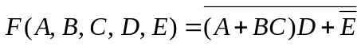，若只用邏輯閘AND、OR、NOT且每一邏輯閘之運算時間延遲為2ns(nanosecond)，在不化簡的情形下，輸入A、B、C、D、E信號後，需經多少時間才能得到正確結果？ (A)6ns (B)8ns (C)10ns (D)12ns
12. 如下圖示，A=0，B=1，則輸出為 (A)l (B)0 (C)不一定 (D)視實際數值而定。
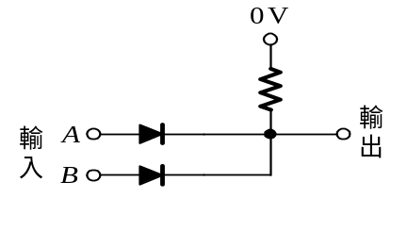
13. 如下圖所示為邏輯電路，其功能相當於： (A)OR (B)XOR (C)NAND (D)AND (E)NOR。
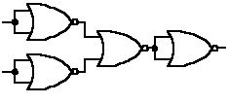
14. 編號74HC00之IC是哪種數位IC？ (A)TTL (B)CMOS (C)DTL (D)RTL。
15. 全部由最小項所組成的布林代數式，簡稱為 (A)SOP (B)SSOP (C)POS (D)SPOS。
16.化簡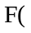A，B，C，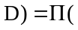0，2，5，7，8，10)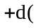12，13，14，15)之結果為 (A) (B) (C)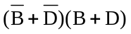 (D)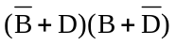。
17. 經化簡後其最簡式為 (A)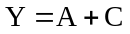 (B)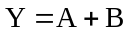 (C)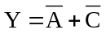 (D)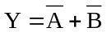。
18. 單一邏輯閘，若輸入全為 "0"，輸出才是 "0" 的邏輯閘是 (A)非閘 (B)或閘 (C)反及閘 (D)反或閘
19. 有一TTL的反閘（NOT）輸入電壓為1.6V，試問輸出電壓為多少？(A)0.2V (B)3.5V (C)5V (D)無法確定
20. 如下圖所示，以正邏輯考慮一個具有三輸入，一輸出的NOR閘，要將之變成只用A及B兩個輸入端的NOR閘，則對多餘的第三輸入端C處理方式，下列何種處理方式有錯？(A)C端直接接地 (B)C端串接10k電阻再接地 (C)C端和A端連在一起 (D)C端和X端連在一起
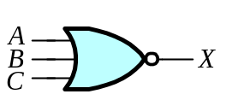

21. 以正邏輯考慮一3輸入、1輸出的邏輯電路如下圖，若C輸入恆為1，則該邏輯電路恆相等於哪一個邏輯閘？
(A)AND (B)OR (C)NAND (D)NOR
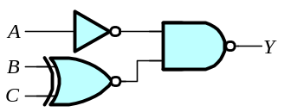
22. 下列各圖輸入4個時序，其輸出何者正確？
(A)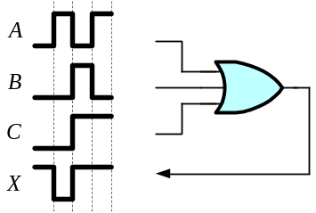(B)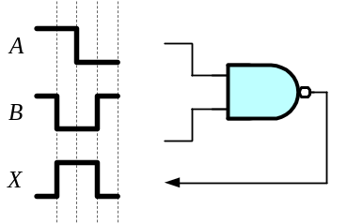(C)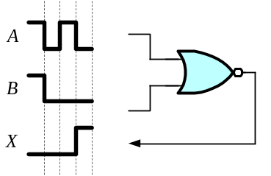 (D)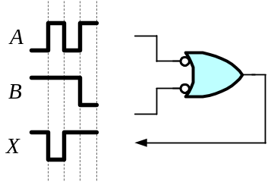
23. 要直接用TTL輸出端串接5V以上之指示燈時，具有哪一種輸出之電路最適合？(A)D型閂輸出 (B)閃控輸出 (C)圖騰柱輸出 (D)開路集極輸出
24 下圖之電路，Y之布林函數(Boolean function)為何？(A)B+AC (B)AB+BC (C)C+AB (D)A+BC
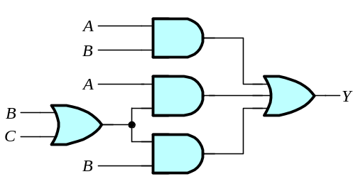
25. (a)開路集極輸出 (b)差動式輸出 (c)圖騰柱式輸出 (d)三態輸出 (e)開路射極輸出；以上哪三者為TTL族的邏輯閘的輸出構造？(A)a、b、c (B)a、c、d (C)a、c、e (D)c、d、e
26. 以正邏輯而言，開集極（open collector）輸出，具有何等特性 (A)輸入可共接在一起形成AND功能 (B)輸出可共接在一起形成OR功能 (C)輸入可共接在一起形成OR功能 (D)輸出可共接在一起形成AND功能
27. 若欲將函數F改成SOP標準式，則針對缺乏X變數之積項，應 (A)乘(X+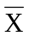) (B)乘(X) (C)加(X+) (D)加(X)。
28. 已知某一邏輯閘，當輸出為高電位時，消耗2mA電流；而輸出低電位時需取用3.6mA，若電源為5Volt，則工作於40%工作週期，試問平均功率散逸為 (A)10mW (B)13.2mW (C)14.8mW (D)18mW
29. 組合邏輯電路如下圖所示，其輸出F之表示是為：(A)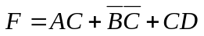 (B)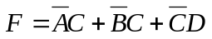 (C)F=AC+BC+CD (D)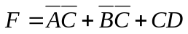
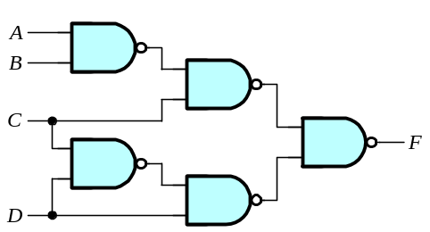
30. 對一個n-input XNOR閘，下列敘述何者正確？(A)輸入為偶數個0，輸出就為0 (B)輸入為偶數個0，輸出就為1 (C)輸入奇數個1，輸出就為1 (D)輸入奇數個1，輸出就為0
31. 將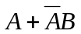由布林（Boolean）代數化簡，可得 (A)A+B (B)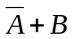 (C)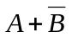 (D)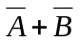
32. 布林函數等於下列哪一個式子？ (A)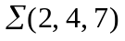 (B)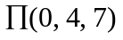 (C)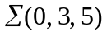 (D)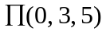
33. 布林代數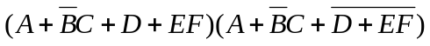可化簡為何？ (A)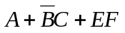 (B)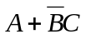 (C)A+D+EF (D)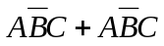
34. 布林（Boolean）代數，A+A=A稱為 (A)結合律 (B)單一律 (C)分配律 (D)單位元素
35. 下列布林（Boolean）代數恆等式中，哪一個不適用於二進制 (A)A+A=A (B)A+AB=A (C)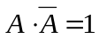 (D)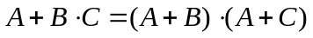
36. 化簡布林函數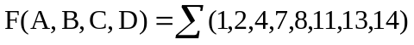可得 (A)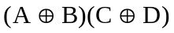 (B)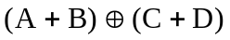 (C)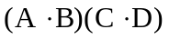 (D)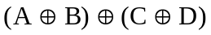。
37. 的積之和（SOP）最簡式為：
(A)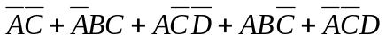 (B)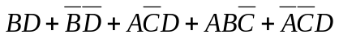 (C)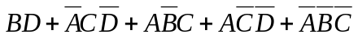 (D)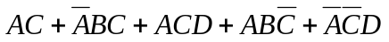
38. ，其最簡的積項之和（SOP）為
(A)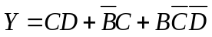 (B)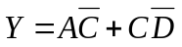 (C)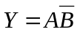 (D)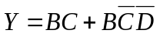
39. 化簡邏輯表示式AB+(AB+A'B')'可得 (A)A'+B' (B)A'+B (C)A+B (D)A+B'
40. ，其值為
(A)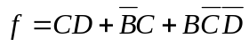 (B)f=AB+CD (C)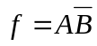 (D)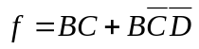

答案欄
選擇題（每題2.5分）
1 |  | 2 |  | 3 |  | 4 |  | 5 |  | 6 |  | 7 |  | 8 |  | 9 |  | 10
11 |  | 12 |  | 13 |  | 14 |  | 15 |  | 16 |  | 17 |  | 18 |  | 19 |  | 20
21 |  | 22 |  | 23 |  | 24 |  | 25 |  | 26 |  | 27 |  | 28 |  | 29 |  | 30
31 |  | 32 |  | 33 |  | 34 |  | 35 |  | 36 |  | 37 |  | 38 |  | 39 |  | 40

1 | B | 2 | A | 3 | B | 4 | B | 5 | C | 6 | C | 7 | B | 8 | C | 9 | C | 10 | C
11 | C | 12 | A | 13 | C | 14 | B | 15 | B | 16 | A | 17 | C | 18 | B | 19 | D | 20 | B
21 | B | 22 | D | 23 | D | 24 | A | 25 | B | 26 | A | 27 | A | 28 | C | 29 | B | 30 | B
31 | A | 32 | B | 33 | B | 34 | B | 35 | C | 36 | D | 37 | C | 38 | B | 39 | C | 40 | D

